Excelentíssimo Senhor Juiz
Eu, Fábio Delek, já devidamente qualificado nos autos desse processo, venho mui respeitosamente, requerer a consulta ao sistema SREI (Sistema de Registro Eletrônico de Imóveis), que foi instituído pela Corregedoria Nacional de justiça em 2015, com o objetivo de localizar eventuais bens imóveis registrados de titularidade do Sr José Genacir dos Santos e/ou que estejam sendo transferidos para o nome do Executado ou do seu nome para terceiros.
Cabe ressaltar, que em busca informal na internet, através do endereço eletrônico https://www.jusbrasil.com.br/processos/543569368/processo-n-500XXXX-7420218240006-do-tjsc existe processo n° 5007433-74.2021.8.24.0006 do TJSC, referente a uma execução fiscal no município de Barra Velha/SC contra o Executado, conforme anexo abaixo:
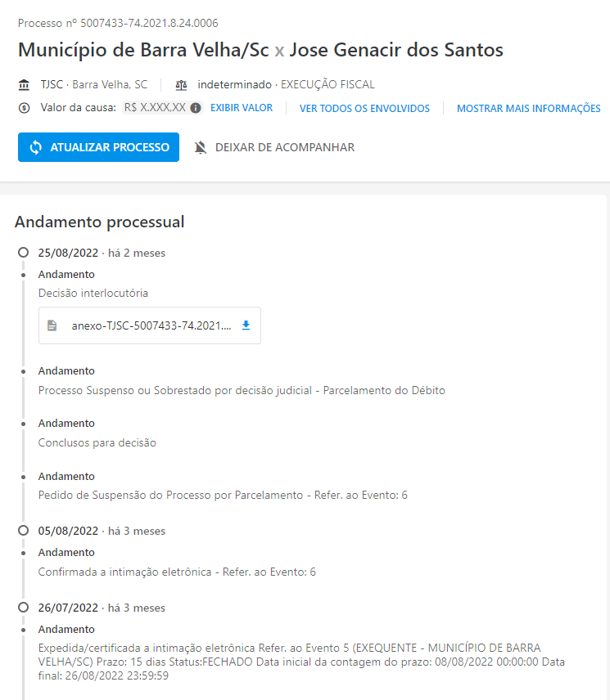

Diante do exposto, caso sejam encontrados bens imóveis, requer desde já a realização do imediato bloqueio dos mesmos perante os cartórios em que os bens imóveis encontram-se registrados.
Como ato contínuo, pugna pela expedição de mandado de penhora e avaliação dos bens imóveis encontrados com a utilização do sistema SREI

